APLICAÇÃO DE PROGESTÁGENOS COMO ANTICONCEPCIONAIS EM CADELAS E SUA RELAÇÃO COM O DESENVOLVIMENTO DE PIOMETRA
Gustavo de O. Gurgel Santos¹*, Alice Campos Eleutério Amaral¹, Vinícius Silveira Carneiro¹, Lorena Amélia Mendes¹, Pedro Augusto dos Santos Rocha¹, Felipe Carvalho Costa¹, Leonardo Costa Tavares Coelho².
¹Graduando(a) em Medicina Veterinária – UNA Bom Despacho – Bom Despacho/MG – Brasil – *Contato:gurgel.gustavo98@gmail.com
²Professor de Medicina Veterinária – UNA Bom Despacho – Bom Despacho/MG – Brasil

INTRODUÇÃO
As cadelas são fêmeas monoéstricas não estacionais e ovuladoras espontâneas, cujo ciclo reprodutivo é dividido em proestro, estro, metaestro e diestro, sendo o intervalo entre um ciclo e outro, separado por um período de anestro que varia entre 5 e 12 meses¹. A fase de estro é marcada pela redução gradativa nos níveis de estrógeno e pela receptividade da fêmea ao macho. Já no diestro, há predominância da produção de progesterona, a qual inibe as ações do estrógeno e prepara o ambiente uterino para uma possível gestação¹. A aplicação de progesterona sintética é o método mais antigo de contracepção em cadelas, e acredita-se que, além de inibir as ações pró-cio do estrógeno, ela modula a secreção de gonadotropinas, levando à supressão folicular e consequente interrupção do ciclo estral^{7,8}. A piometra é uma doença que se manifesta como um quadro de infecção uterina potencialmente fatal, bastante comum em cadelas com Hiperplasia Endometrial Cística (HEC)³. É influenciada por fatores bacterianos e hormonais, e muitas vezes está relacionada com a aplicação de progesterona exógena em cadelas na fase de estro, quando o aumento anormal dos níveis do hormônio causado pela aplicação, reduzem ainda mais a imunidade uterina^{3,4,7}. Esta revisão teve o objetivo de elucidar a relação entre o uso de progestágenos e a incidência de piometra em cadelas.

MATERIAL E MÉTODOS
Selecionou-se para a revisão entre os dias 17 e 19 de setembro de 2021, artigos das plataformas digitais PubMed e Google Acadêmico. Utilizou-se como filtro de pesquisa o intervalo de publicação entre os anos de 2010 e 2021. As palavras-chaves utilizadas foram progestágeno, progesterona, piometra.

REVISÃO DE LITERATURA
A interrupção do cio de cadelas utilizando-se progestágenos tem sido executada há muito tempo, e seu exato mecanismo de ação ainda não é muito claro, mas acredita-se que exista uma interferência supressora no ovário que interrompe a produção de hormônios como o estradiol^{3,7,8}. Apesar de amplamente difundida, esta prática não oferece nenhum tipo de segurança para as cadelas, que muitas vezes são acometidas com patologias uterinas. No entanto, o espectro de possíveis efeitos colaterais estão relacionados ao produto, à dose, à frequência de uso e, principalmente, ao estágio do ciclo no qual a cadela se encontra no momento da aplicação^{7,8}. Um levantamento feito em um Hospital Veterinário da Universidade Federal do Piauí (UFPI), mostrou que de 309 cadelas atendidas e diagnosticadas com piometra entre 2012 e 2014, 30%(93) receberam aplicação de progestágeno como anticoncepcional (tabela 1)⁵.

Tabela 1: Ocorrência e porcentagem de piometra em cadelas atendidas na UFPI que fizeram uso de progestágenos⁵.

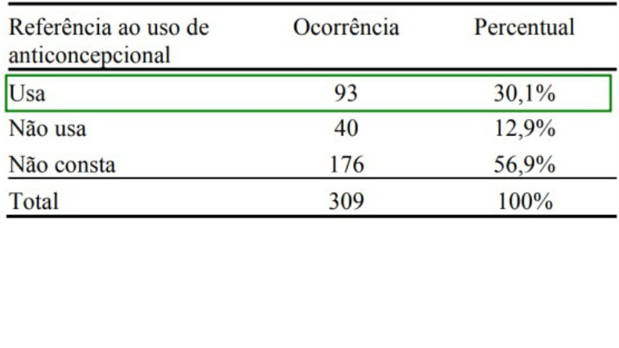
Estudos como este evidenciam que as drogas anticoncepcionais, há muito utilizadas, não substituem nem se equiparam à eficácia e segurança da esterilização cirúrgica das cadelas por meio da castração^{5,6}. Os principais progestágenos utilizados como contraceptivos em cadelas incluem o acetato de megestrol, proligestone, e acetato de medroxiprogesterona, sendo este último, a droga injetável mais utilizada dentre as disponíveis para supressão de estro em cadelas^{4,7}. A HEC representa cerca de 45% das patologias uterinas provocadas pela administração de progestágenos⁸. O estrógeno (E₂) liberado durante o proestro e o estro, promove, dentre outras coisas, a dilatação da cérvix e o aumento da vascularização endometrial para garantir maior fluxo de células de defesa para o útero¹⁰. Já a progesterona (P₄), inibe as ações do estrógeno e atua de forma oposta a ele, ou seja, promove o fechamento da cérvix na fase de diestro e diminui a perfusão sanguínea, induzindo uma supressão imunológica local^{9,10}. Quando os níveis de progesterona estão, ou são elevados acima do normal, ocorre também crescimento e proliferação das glândulas endometriais, aumento da secreção uterina, e supressão das contrações miometriais (figura 1)^{2,4,10}.

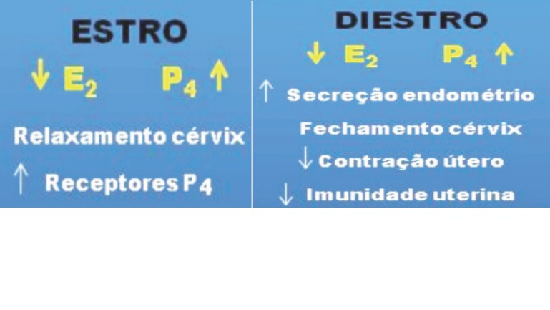

Figura 1: Principais ações dos hormônios E₂ e P₄ nas fases de estro e diestro (Adaptado)¹⁰.

Acredita-se que estes acontecimentos, seguidos de uma HEC, predispõem a cadela à piometra, uma vez que a imunidade uterina está reduzida e o útero não é capaz de impedir o estabelecimento de infecções^{3,4}. De modo geral, o grande problema do uso dos progestágenos é sua administração fora da fase de anestro da cadela. Isso acaba por elevar os riscos de doenças uterinas por causa da ação direta do hormônio no endométrio⁸. A complexa patogênese da doença ainda não é completamente compreendida, mas sabe-se que envolve fatores hormonais e bacterianos, e que durante a fase de estro, ou seja, quando os níveis de progesterona começam a aumentar, o ambiente uterino se torna apto à gestação, mas também ao crescimento bacteriano^{2,3,4}. A redução da imunidade acaba por favorecer o desenvolvimento de bactérias, em especial a Escherichia coli, que se aderem ao endométrio e desencadeiam uma resposta inflamatória local, induzindo o quadro de HEC seguida de uma efetiva infecção uterina, ou piometra^{1,2,4}.

CONSIDERAÇÕES FINAIS
O uso de progestágenos para interrupção de cio em cadelas é uma prática bastante antiga. Seu uso em cadelas pode resultar em uma variedade de consequências a depender de alguns fatores, em especial a fase estral em que a cadela se encontra. Estudos sugerem que existe uma relação entre o uso destas drogas e uma maior incidência de doenças como a piometra. Altos níveis de progesterona abaixam a imunidade uterina e fragilizam o endométrio, induzindo inflamações e favorecendo infecções oportunistas. Assim, a forma mais eficaz e segura de se evitar cios indesejados, continua sendo por meio da castração.

